Zuurkool met paprika en appel
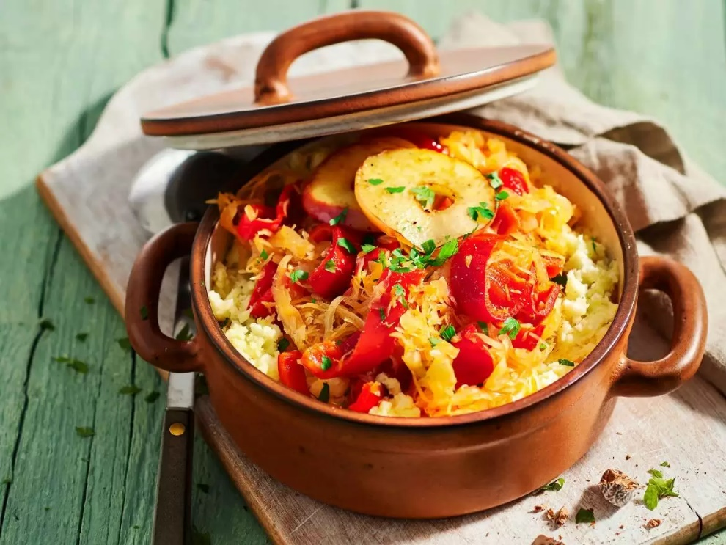
Ingrediënten 4 personen:
- 2 eetlepels olijfolie 2 uien (gesnipperd)
- 4 rode puntpaprika’s (smalle repen) 1 theelepel paprikapoeder
- 1 theelepel chilipoeder 500 gram zuurkool (uitgelekt)
- 1 kg aardappel (geschild, in stukken) 150 ml warme melk
Nootmuskaat 2 grote appels (geschild)

Bereiden:
Verhit 2 eetlepels olie en smoor hierin de ui, puntpaprika, paprikapoeder en chilipoeder. Schep de zuurkool erdoor, voeg een scheutje water toe en stoof zachtjes 20 minuten. Kook intussen de aardappels gaar. Giet ze af en stamp er met de melk, nootmuskaat, zout en peper een puree van.
Boor de klokhuizen uit de appels en snijd ze in plakken. Bak de appelplakken in de rest van de olie lichtbruin. Serveer de aardappelpuree met de zuurkool en de appelplakken erop.
Bereidingstip: Voeg 2 eetlepels honing toe aan de gestoofde zuurkool.

